HƯỚNG DẪN ĐĂNG KÝ VÀ KÍCH HOẠT TÀI KHOẢN ĐỊNH DANH ĐIỆN TỬ
1. Hướng dẫn tải và cài đặt ứng dụng VNeID di động

Danh xưng “Bạn” sử dụng trong tài liệu, được hiểu là Công dân, người dùng ứng dụng di động VNeID.

1.1. Tải và cài đặt ứng dụng

Để tải ứng dụng, bạn truy cập vào một trong hai đường dẫn dưới đây tùy theo thiết bị di động của mình sử dụng hệ điều hành là Android hay iOS.

Hãy sử dụng camera của thiết bị di động để truy cập đường dẫn tải ứng dụng VNeID tương ứng với hệ điều hành là Android và iOS.
Hoặc nhấn vào biểu tượng tương ứng với hệ điều hành bạn đang sử dụng.

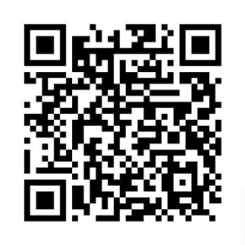 | 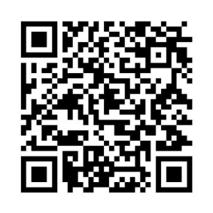
(Thiết bị sử dụng hệ điều hành iOS) | (Thiết bị sử dụng hệ điều hành Android)

1.2. Bắt đầu với ứng dụng
Sau khi tải và cài đặt ứng dụng thành công, bạn đã có thể sử dụng ứng dụng bằng cách mở ứng dụng:
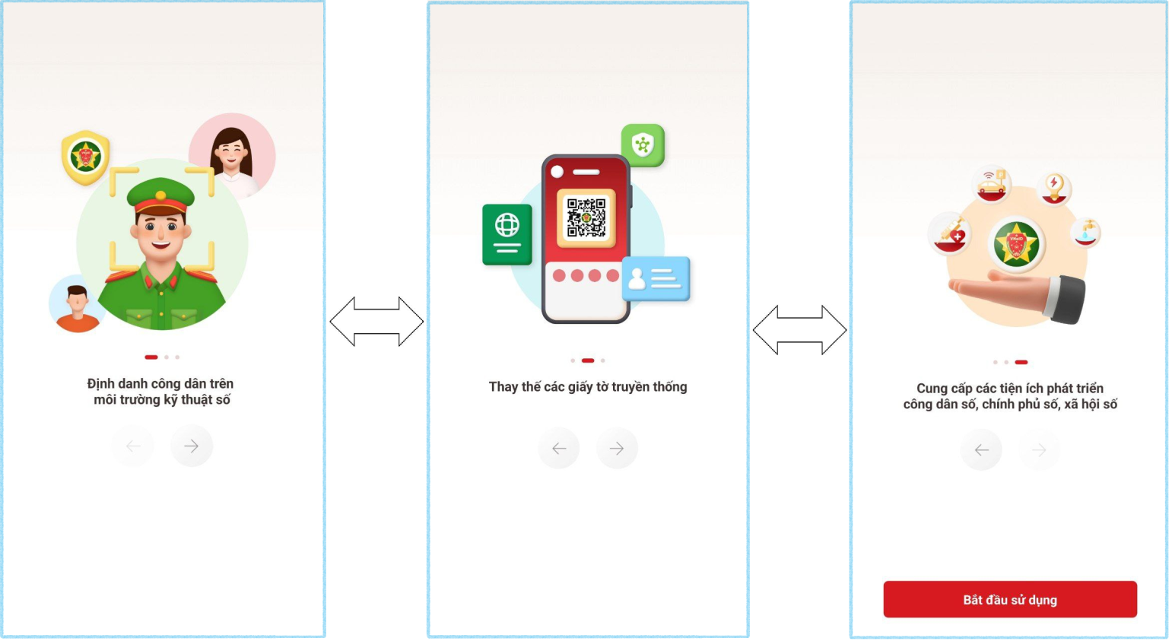
Và nhấn vào nút “Bắt đầu sử dụng”.
2. Đăng ký tài khoản định danh điện tử
Bạn có thể đăng ký tài khoản định danh điện tử bằng một trong các hình thức sau:
2.1. Đăng ký tài khoản định danh điện tử thông qua ứng dụng VNeID di động
Thông qua hình thức này, bạn có thể đăng ký tài khoản định danh điện tử Mức 1. Cụ thể các bước thực hiện như sau:
Bước 1: Đăng ký tài khoản ứng dụng VNeID
Chi tiết
Bước 2: Đăng ký tài khoản định danh điện tử Mức 1
Chi tiết
Bước 3: Chờ kết quả phê duyệt, cấp tài khoản định danh điện tử của Bộ Công an
Sau khi bạn đã làm thủ tục đăng ký tài khoản định danh điện tử Mức 1. Hồ sơ đăng ký sẽ được các đơn vị chức năng thuộc Bộ Công an xem xét, phê duyệt. Nếu kết quả Đạt, bạn sẽ nhận được tin nhắn SMS gửi đến số điện thoại đã đăng ký.
Nội dung tin nhắn mẫu như sau:
Cuc Canh sat QLHC ve TTXH thong bao: Ho so dang ky tai khoan dinh danh dien tu cua cong dan **** da duoc phe duyet. De nghi truy cap ung dung VNeID hoac dia chi https://vneid.gov.vn de kich hoat tai khoan.”
Phần ****: sẽ thể hiện thông tin họ và tên đầy đủ không dấu của bạn.
Bước 4: Kích hoạt tài khoản định danh điện tử và bắt đầu sử dụng ứng dụng với tài khoản định danh điện tử
Chi tiết

2.2. Đăng ký tài khoản định danh điện tử Mức 2
Với hình thức đăng ký này, bạn cần đến trực tiếp cơ quan Công an và làm thủ tục đăng ký tài khoản định danh điện tử Mức 2.
Bước 1: Chuẩn bị giấy tờ
Khi đi đăng ký tài khoản định danh điện tử Mức 2, bạn cần mang theo thẻ căn cước công dân gắn chip và các giấy tờ có nhu cầu tích hợp hiển thị lên ứng dụng VNeID như: thẻ Bảo hiểm y tế, Giấy phép lái xe, Đăng ký xe, Thông tin về mã số thuế
Bước 2: Đến cơ quan Công an để làm thủ tục
Trường hợp bạn chưa có thẻ căn cước công dân gắn chip hoặc đã có nhưng mất, hỏng hoặc có nhu cầu đổi lại thì bạn có thể đến trực tiếp một trong các đơn vị sau (theo nơi thường trú hoặc tạm trú):
Đội Cảnh sát Quản lý hành chính và trật tự xã hội – Công an Quận/Huyện/Thị xã/Thành phố trực thuộc tỉnh/thành phố
Phòng Cảnh sát Quản lý hành chính về trật tự xã hội – Công an tỉnh/thành phố
Trường hợp bạn đã có thẻ căn cước công dân gắn chip còn hiệu lực sử dụng thì bạn có thể đến trực tiếp một trong các đơn vị sau (không bắt buộc theo nơi thường trú hoặc tạm trú):
Đội Cảnh sát Quản lý hành chính và trật tự xã hội - Công an Quận/Huyện/Thị xã/Thành phố trực thuộc tỉnh/thành phố
Phòng Cảnh sát Quản lý hành chính về trật tự xã hội - Công an tỉnh/thành phố.
Và riêng đối với các thành phố trực thuộc trung ương: Hà Nội, Tp. Hồ Chí Minh, Đà Nẵng, Hải Phòng và Cần Thơ thì bạn có thể làm thủ tục cấp tài khoản định danh điện tử Mức 2 tại các đơn vị xã/phường/thị trấn
Bước 3: Chờ kết quả phê duyệt, cấp tài khoản định danh điện tử của Bộ Công an
Sau khi bạn đã làm thủ tục đăng ký tài khoản định danh điện tử Mức 2. Hồ sơ đăng ký sẽ được các đơn vị chức năng thuộc Bộ Công an xem xét, phê duyệt. Nếu kết quả Đạt, bạn sẽ nhận được tin nhắn SMS gửi đến số điện thoại đã đăng ký. Nội dung tin nhắn mẫu như sau:
Cuc Canh sat QLHC ve TTXH thong bao: Ho so dang ky tai khoan dinh danh dien tu cua cong dan **** da duoc phe duyet. De nghi truy cap ung dung VNeID hoac dia chi https://vneid.gov.vn de kich hoat tai khoan.”
Phần ****: sẽ thể hiện thông tin họ và tên đầy đủ không dấu của bạn.
Bước 4: Kích hoạt tài khoản định danh điện tử và bắt đầu sử dụng ứng dụng với tài khoản định danh điện tử
Chi tiết

HƯỚNG DẪN ĐĂNG KÝ TÀI KHOẢN ỨNG DỤNG VNeID
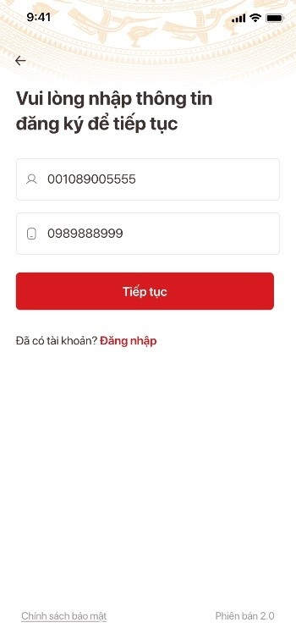 | ➀ Sau khi bạn nhấn nút Đăng ký tại màn hình lựa chọn các trường hợp để bắt đầu ở trên, tại đây, bạn hãy nhập thông tin số định danh cá nhân hoặc số căn cước công dân của mình. Tiếp theo là nhập số điện thoại, chính chủ đã đăng ký với nhà mạng  ➁ Nhấn tiếp tục để sang màn hình tiếp nhập các thông tin chi tiết.
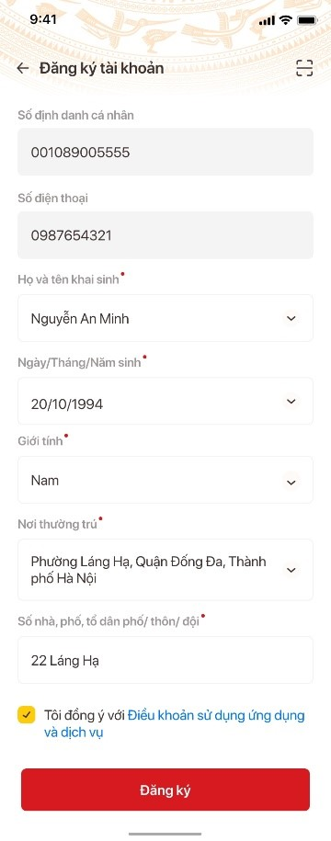 | Tại đây, có 2 cách để thực hiện:  Cách 1: Hãy nhấn vào biểu tượng ở góc trên phải màn hình để đọc thông tin từ mã vạch QR trên mặt thẻ căn cước công dân gắn chip  Cách 2: Bạn có thể nhập thủ công từng trường thông tin theo đúng với thông tin trên thẻ căn cước công dân gắn chip  Lưu ý: Đối với thông tin về nơi thường trú, bạn có thể nhập thông tin thường trú hiện bạn đã làm thủ tục cư trú với cơ quan Công an  ➂ Sau khi các thông tin được điền đầy đủ, chính xác, bạn hãy nhấn vào link “Điều khoản sử dụng ứng dụng và dịch vụ” để hiểu rõ về các điều khoản liên quan đến việc sử dụng ứng dụng và các dịch vụ được cung cấp trên ứng dụng. Nếu đồng ý với các điều khoản bạn hãy tích vào mục  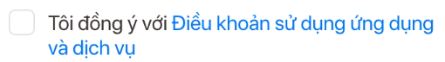  ➃ Sau đó, bạn hãy nhấn nút Đăng ký
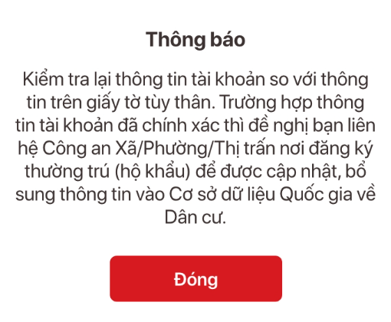 | Lưu ý: Sau khi bạn nhấn nút Đăng ký, có thể một số thông tin không khớp với dữ liệu hiện tại trong Cơ sở dữ liệu Quốc gia về Dân cư, có 2 cách (hay có thể hiểu là 2 tình huống với dữ liệu của bạn) bạn có thể thực hiện:  Cách 1: Bạn điều chỉnh lại thông tin tương ứng với thông báo hiển thị trên ứng dụng  Cách 2: Bạn nhận thấy thông tin hiện mình nhập vào ứng dụng đã đúng, khớp với thông tin mình đang có, hãy liên hệ với cảnh sát khu vực, nơi bạn cư trú để đề nghị cập nhật thông tin trong Cơ sở dữ liệu Quốc gia về Dân cư trước khi tiếp tục đăng ký thông tin trên ứng dụng.
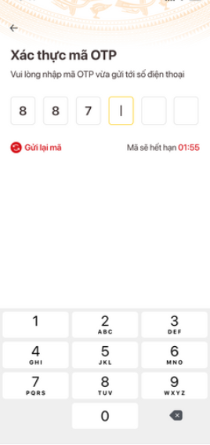 | ➀ Sau khi kiểm tra các thông tin bạn cập nhật thành công, tiếp theo, bạn cần nhập mã OTP được gửi về tin nhắn theo số điện thoại bạn đã đăng ký ở các bước trước.  ➁ Trường hợp, không nhận được tin nhắn hoặc mã OTP nhận được đã quá hạn sử dụng, bạn hãy nhấn vào để yêu cầu gửi lại mã OTP vào tin nhắn.
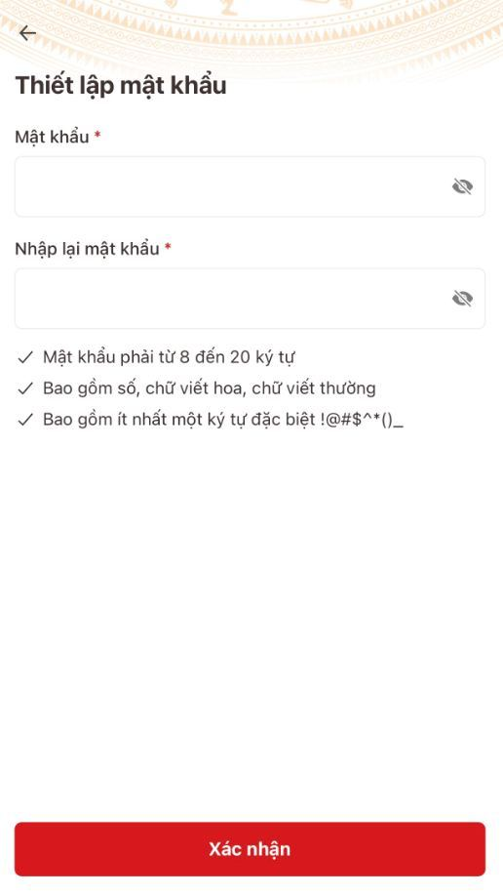 | ➀ Bước tiếp theo, bạn cần thiết lập mật khẩu cho tài khoản ứng dụng VNeID của bạn  ➁ Mật khẩu được yêu cầu đảm bảo số lượng ký tự từ 8 đến 20, bao gồm số (0÷9), chữ viết hoa (A÷Z), chữ viết thường (a÷z), ít nhất 1 ký tự đặc biệt (!@#$^*()_)  ➂ Thông tin nhập vào ở ô Mật khẩu và Nhập lại mật khẩu được yêu cầu bắt buộc hoàn toàn giống nhau.
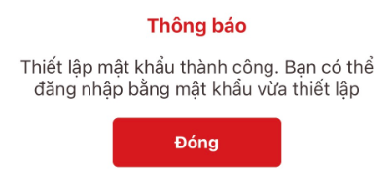 | Quá trình đăng ký tài khoản ứng dụng VNeID thành công, ứng dụng sẽ hiển thị thông báo và lúc này bạn đã có thể đăng nhập vào ứng dụng để thực hiện đăng ký tài khoản định danh điện tử Mức 1.
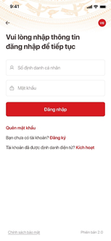 | Tại màn hình đăng nhập, bạn cần nhập đủ và chính xác các thông tin:  ➀ Số định danh cá nhân hoặc số căn cước công dân của bạn  ➁ Mật khẩu bạn đã thiết lập ở bước đăng ký Trường hợp bạn quên mật khẩu, bạn có thể nhấn vào để thực hiện các bước thiết lập mật khẩu mới theo các hướng dẫn trên ứng dụng  Sau khi đăng nhập thành công, bạn có thể bắt đầu các bước để thực hiện đăng ký tài khoản định danh điện tử Mức 1

HƯỚNG DẪN ĐĂNG KÝ TÀI KHOẢN
ĐỊNH DANH ĐIỆN TỬ MỨC 1
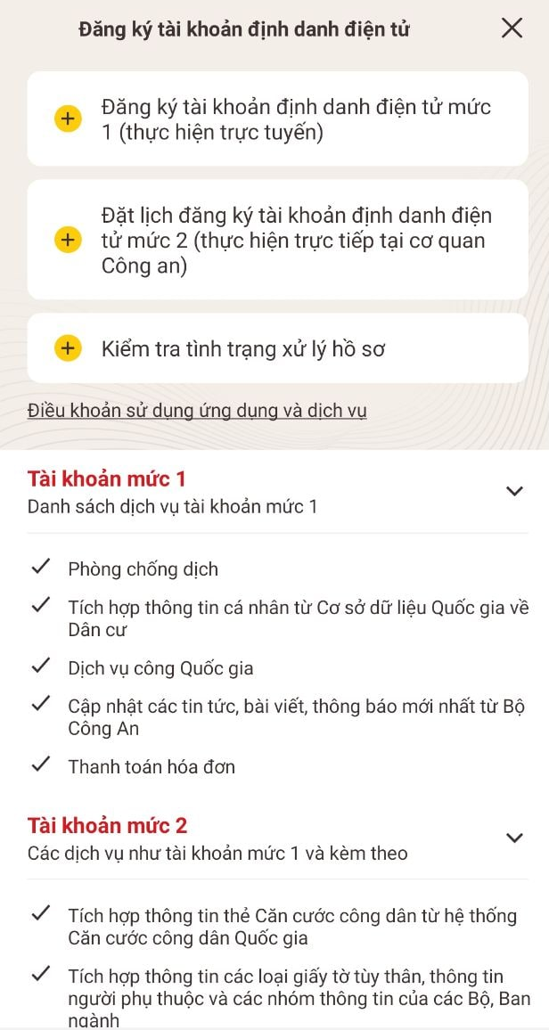 | Sau khi đăng nhập thành công, bạn có thể:  ➀ Đăng ký tài khoản định danh điện tử Mức 1, bằng cách nhấn vào  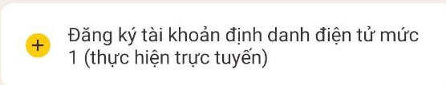  ➁ Đặt lịch hẹn làm thủ tục đăng ký tài khoản định danh điện tử Mức 2 tại cơ quan Công an, bằng cách nhấn vào  ➂ Kiểm tra tình trạng xử lý hồ sơ đối với hồ sơ đăng ký tài khoản định danh điện tử Mức 1, bằng cách nhấn vào
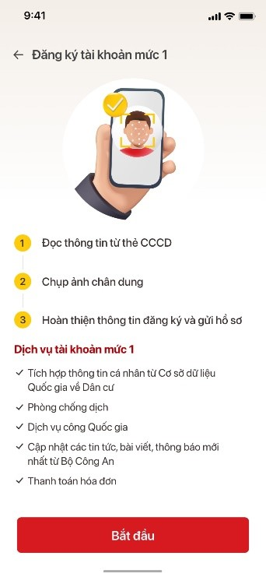 | Màn hình đăng ký tài khoản định danh điện tử Mức 1.  Bạn hãy nhấn vào nút Bắt đầu

Nếu thiết bị di động của bạn có hỗ trợ NFC thì sẽ xuất hiện màn hình dưới đây (tương ứng với thiết bị sử dụng hệ điều hành iOS và Android).
Và để bắt đầu đọc thông tin thẻ bằng NFC, bạn hãy nhấn vào Tôi đã hiểu

Hướng dẫn đối với thiết bị sử dụng hệ điều hành iOS
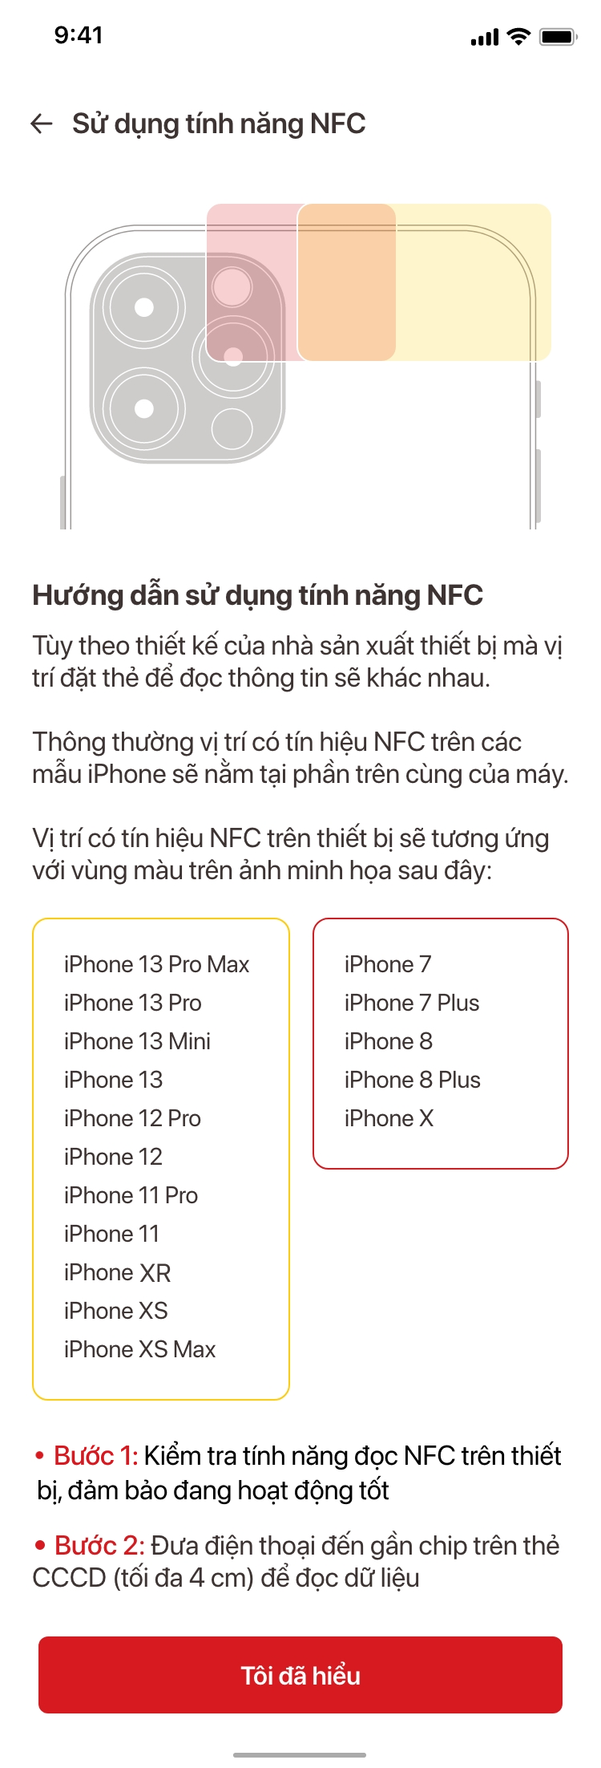
Hướng dẫn đối với thiết bị sử dụng hệ điều hành Android
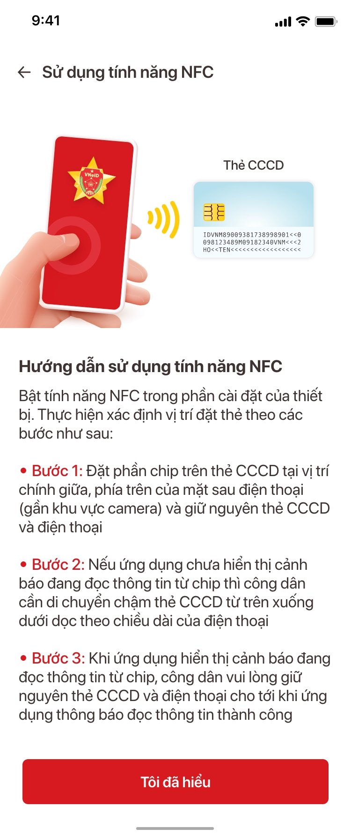
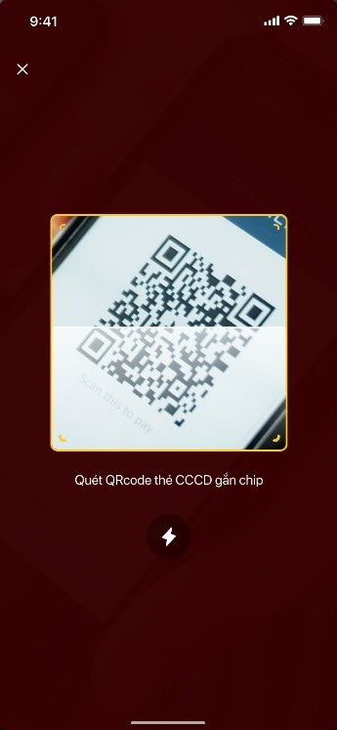 | Nếu thiết bị của bạn không hỗ trợ NFC hoặc tính năng đọc NFC bị hỏng, ứng dụng sẽ yêu cầu bạn đọc mã QR trên mặt thẻ căn cước công dân gắn chip.  Sau khi quá trình đọc NFC thành công hoặc đọc mã QR trên mặt thẻ CCCD thành công → Xuất hiện màn hình thông báo kết quả (bên phải) | 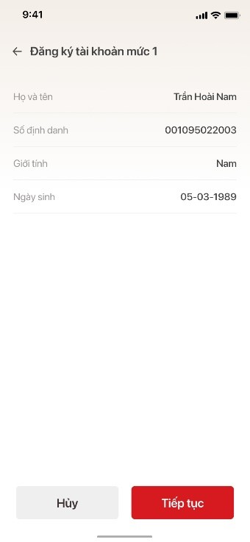
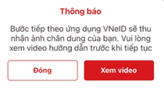 | Bạn nhấn vào nút Tiếp tục, xuất hiện thông báo đề nghị xem các hướng dẫn chụp ảnh chân dung (selfie) thông qua video
Nhấn nút Xem video để bắt đầu xem video hướng dẫn.
Lưu ý: Bạn không nên bỏ qua bước này để đảm bảo việc chụp ảnh chân dung đúng tiêu chuẩn kỹ thuật, bạn không bị mất nhiều thời gian phải thao tác nhiều lần.

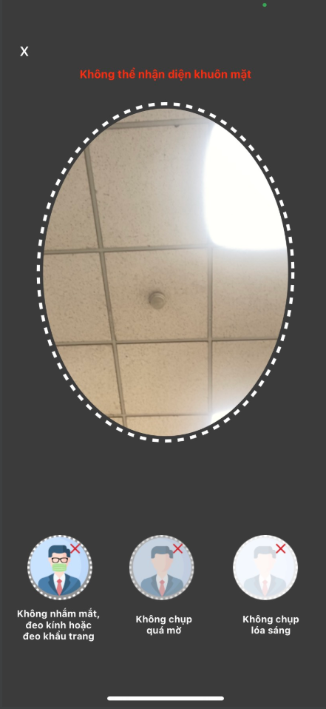 | Tiếp theo sẽ đến bước chụp ảnh chân dung, bạn hãy thực hiện theo các bước hướng dẫn thao tác trên ứng dụng.  Lưu ý: Bạn không nhắm mắt, không đeo kính (đặc biệt kính màu), không đeo khẩu trang. Hãy chọn vị trí đủ ánh sáng, không quá tối hay quá sáng.  Sau khi chụp ảnh xong, xuất hiện các màn hình màu cam, màu xanh, bạn hãy tiếp tục giữ nguyên thiết bị đúng vị trí như lúc đang chụp.
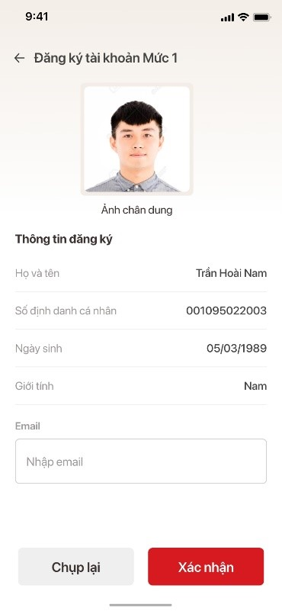 | Sau bước chụp ảnh chân dung, ứng dụng xuất hiện màn hình thông báo kết quả bước đầu. Tại đây, bạn có thể thực hiện chụp lại ảnh (nếu bạn chưa hài lòng với ảnh chụp trước đó) bằng cách nhấn vào nút Chụp lại hoặc xác nhận đồng ý kết quả chụp vừa thực hiện bằng cách nhấn vào nút Xác nhận, ứng dụng chuyển sang màn hình bên phải |  | 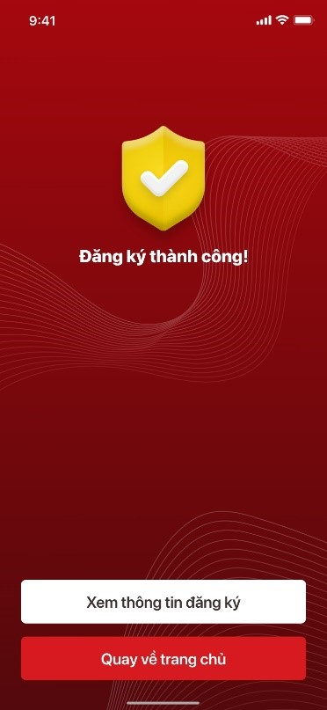
Sau khi hoàn tất quá trình chụp ảnh chân dung, bạn có thể quay ra trang chủ, kiểm tra kết quả/tình trạng đăng ký/xử lý hồ sơ tài khoản định danh điện tử Mức 1
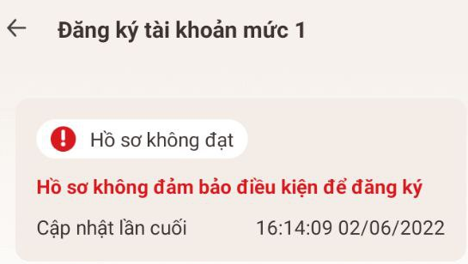 | Đây là thông báo về tình trạng hồ sơ của bạn không đạt, bạn cần thực hiện Tạo lại hồ sơ.  Nguyên nhân không đạt là do ảnh bản chụp không đủ tiêu chuẩn.
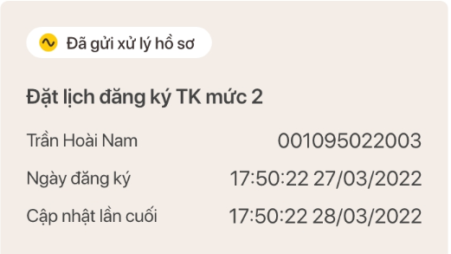 | Thông báo này, thể hiện ảnh của bạn chụp đã đủ tiêu chuẩn để đưa vào kiểm tra với dữ liệu cấp căn cước công dân gắn chip
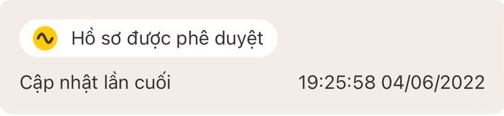 | Thông báo thể hiện hồ sơ của bạn đã được phê duyệt. Tài khoản định danh điện tử Mức 1 đã được cấp. Sau khi bạn nhận được thông báo qua tin nhắn SMS, bạn đã có thể bắt đầu kích hoạt tài khoản định danh điện tử trên thiết bị của bạn

HƯỚNG DẪN KÍCH HOẠT TÀI KHOẢN

ĐỊNH DANH ĐIỆN TỬ

Bạn có thể thực hiện kích hoạt tài khoản từ các màn hình như minh họa dưới đây:
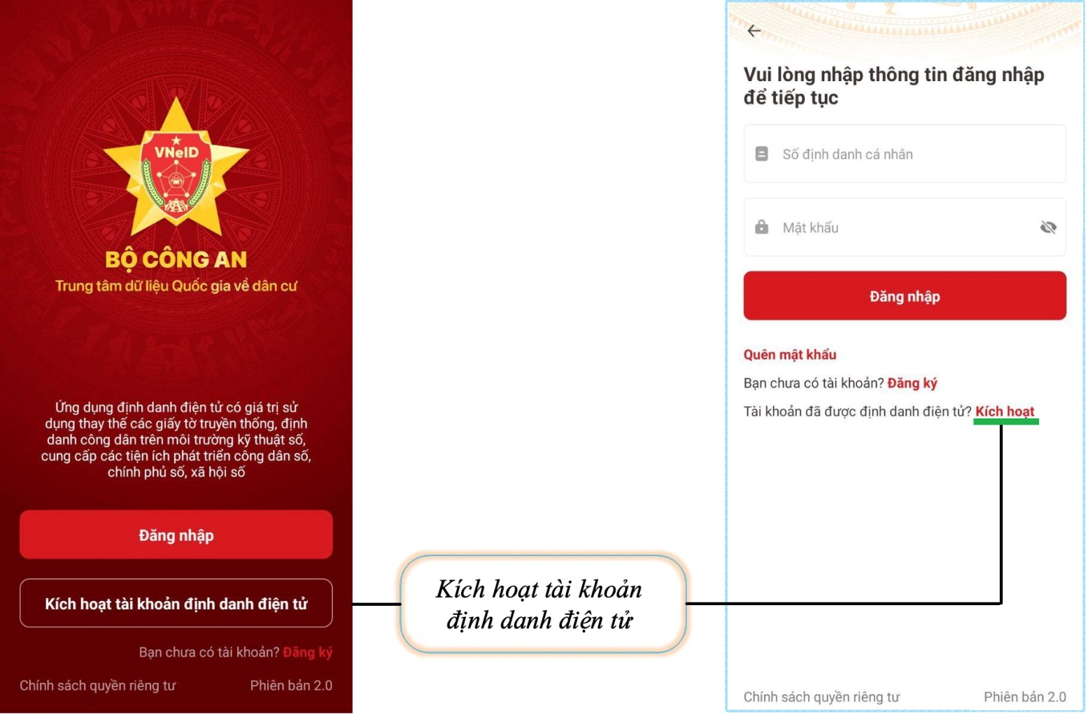

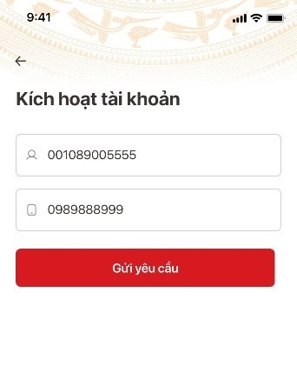 |  | Để kích hoạt tài khoản, ở màn hình đầu tiên, bạn cần nhập đầy đủ, chính xác, thông tin:  ➀ Số định danh cá nhân hoặc số căn cước công dân của bạn  ➁ Số điện thoại bạn đã đăng ký tài khoản ứng dụng VNeID  ➂ Nhấn nút Gửi yêu cầu sau khi đã nhập các thông tin trên
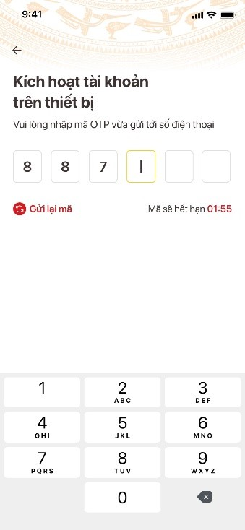 | Tiếp theo, bạn hãy nhập mã OTP để xác thực. Mã OTP được gửi đến số điện thoại của bạn qua tin nhắn SMS.  Sau khi mã OTP được xác thực đúng thì sẽ đến bước thiết lập mật khẩu. Mật khẩu được yêu cầu với 8 đến 20 ký tự bao gồm chữ số, chữ viết hoa, chữ viết thường, ký tự đặc biệt |  | 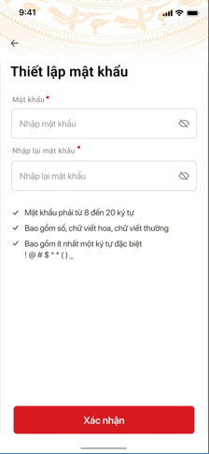
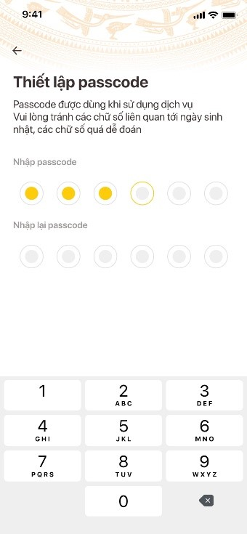 | Tiếp theo là bước thiết lập passcode. Mã passcode là một loại mã bảo mật, được sử dụng để xác thực khi bạn sử dụng các dịch vụ trên ứng dụng VNeID. Mã passcode được quy định gồm 6 ký tự số từ 0 đến 9
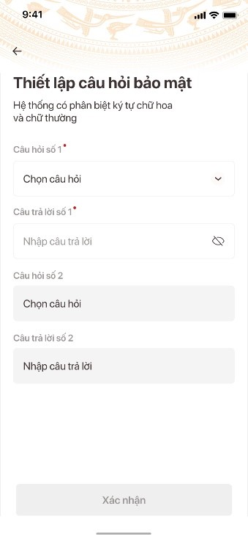 | Cuối cùng bạn đến bước thiết lập các câu hỏi bảo mật. Câu hỏi bảo mật được sử dụng trong một số trường hợp để xác minh danh tính của bạn.  Bạn hãy chọn lần lượt từng câu hỏi và điền câu trả lời, bạn hãy ghi nhớ câu trả lời tương ứng với mỗi câu hỏi để có thể sử dụng trong các trường hợp cần thiết theo yêu cầu bảo mật của ứng dụng. Thống báo xuất hiện, khi bạn kích hoạt thiết bị thành công.  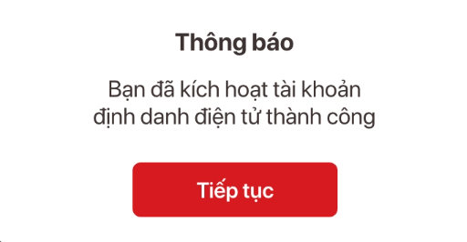  Chúc mừng bạn, đến đây, bạn đã hoàn thành toàn bộ các bước kích hoạt tài khoản định danh điện tử. Từ đây, bạn có thể đăng nhập vào ứng dụng để trải nghiệm các chức năng, tính năng, cũng như các dịch vụ của ứng dụng VNeID.

Bạn có thể thực hiện đăng nhập vào ứng dụng VNeID bằng tài khoản định danh điện tử từ các màn hình như minh họa dưới đây:
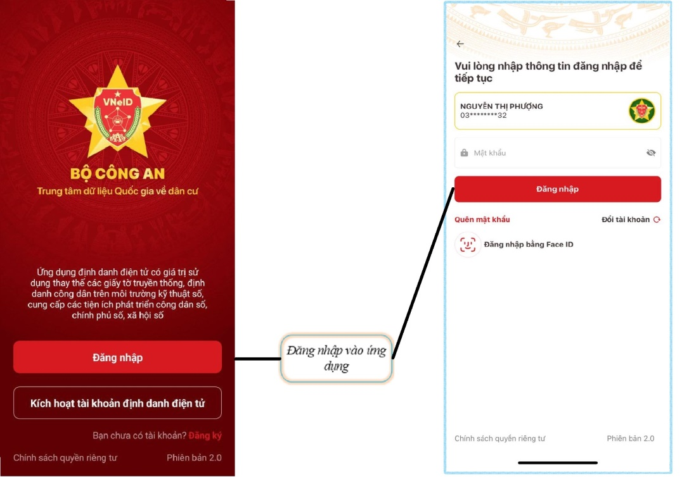
Sau khi đăng nhập thành công, màn hình trang chủ tài khoản định danh điện tử Mức 1 hoặc Mức 2 xuất hiện tùy theo mức độ tài khoản bạn đã đăng ký và đã được phê duyệt. | 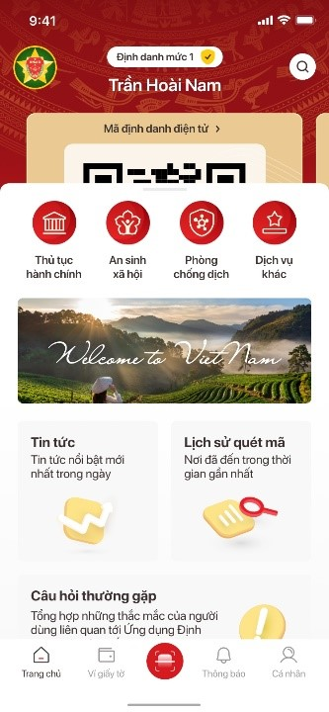 | 